Drugie międzynarodowe spotkanie na słoweńskim Uniwersytecie w Mariborze na Wydziale Ekonomii i Biznesu (28 Stycznia 2016 r.)
Kolejne, już drugie międzynarodowe spotkanie organizowane w ramach projektu Erasmus+ pod nazwą „Metoda akceleracji rozwoju kompetencji przekrojowych w procesie kształcenia praktycznego studentów” zostało zorganizowane 28 stycznia br. przez pracowników Wydziału Ekonomii i Biznesu słoweńskiego Uniwersytetu w Mariborze. W tym jednodniowym spotkaniu uczestniczyli przedstawiciele lidera oraz partnerów projektu (w kolejności alfabetycznej) z następujących instytucji: Centria University of Applied Sciences (Finlandia), Federation of Education in Jokilaaksot – JEDU (Finlandia), Politechnika Poznańska, Uniwersytet Mateja Bela w Bańskiej Bystrzycy (Słowacja), Wydział Ekonomii i Biznesu Uniwersytetu w Mariborze (Słowenia) oraz Zachodnia Izba Przemysłowo-Handlowa (Polska).

Uczestnicy rozpoczęli obrady o godzinie 10:00, a zakończyli późnym wieczorem. Tematem spotkania były zagadnienia odnoszące się do rezultatów intelektualnych pracy intelektualnej, których realizacja planowana jest na pierwszych 7 miesięcy realizowanego projektu. Omówiono m.in. sposób osiągania rezultatu dotyczącego analizy metod nauczania umiejętności przekrojowych (takich jak: przedsiębiorczość, kreatywność, praca w grupie oraz komunikatywność) oraz metod nauczania praktycznego umiejętności przekrojowych, z których korzysta się na uczelniach wyższych w krajach, w których projekt jest realizowany. Powyższe rezultaty zostaną osiągnięte oraz opublikowane w kwietniu br. Kolejną ważną aktywnością w projekcie będzie prowadzenie badań dotyczących umiejętności przekrojowych wymaganych przez przedsiębiorców w krajach partnerskich. Wyniki tych badań będą znane w marcu 2016 r. Ważną częścią spotkania były również zagadnienia odnoszące się do monitorowania, ewaluacji oraz procedury upowszechniania projektu oraz jego rezultatów. W trakcie spotkania zaprezentowano system wspomagający zarządzanie projektem – Todoist, którego zadaniem jest umożliwienie sprawnej i efektywnej współpracy lidera i partnerów celem terminowej realizacji zadań projektu.

Podczas spotkania w Mariborze uczestnicy mieli kolejną szansę na wzajemne poznanie się, porozmawianie na tematy związane z realizowanym projektem, jak również podjęcie dyskusji na temat dalszej współpracy poza nim. Następne projektowe spotkanie międzynarodowe planowane jest w Finlandii w czerwcu br.

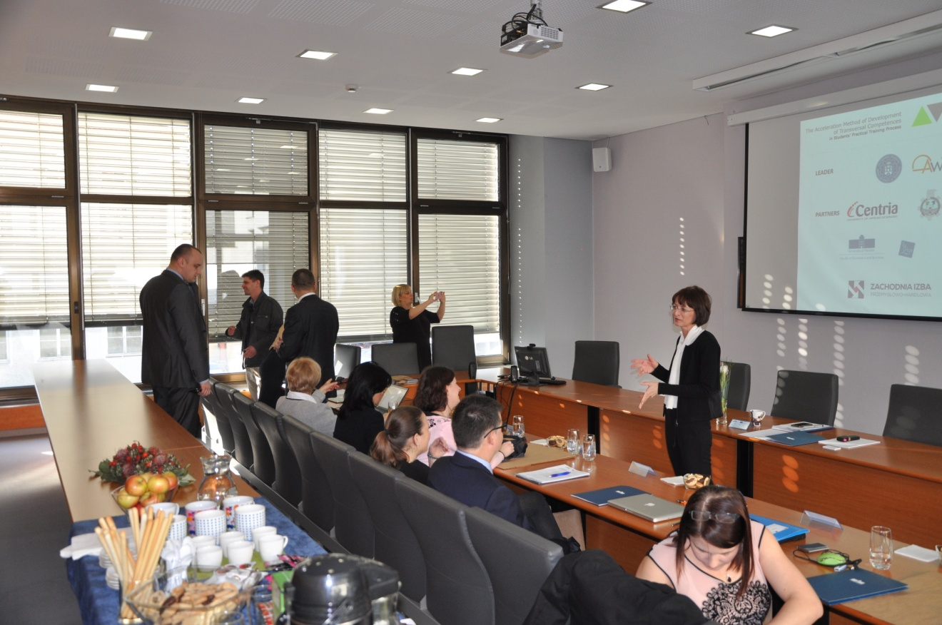
Przed oficjalnym rozpoczęciem spotkania.

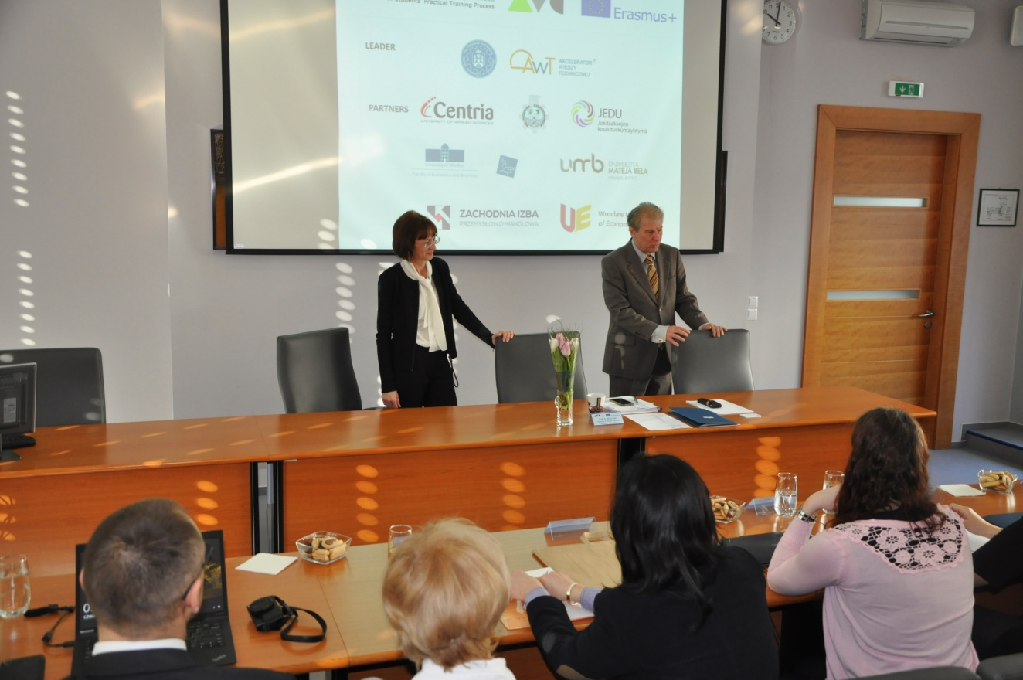
Otwarcie spotkania przez prof. dr. Davorin Kračun, Dziekana Wydziału Ekonomii i Biznesu Uniwersytetu w Mariborze.
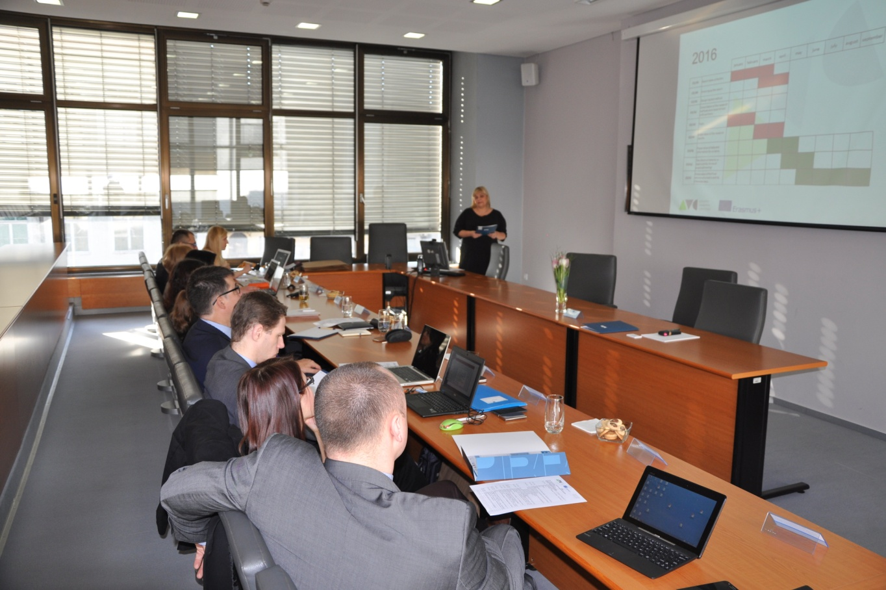
Dyskusje dotyczące zadań realizowanych w 2016
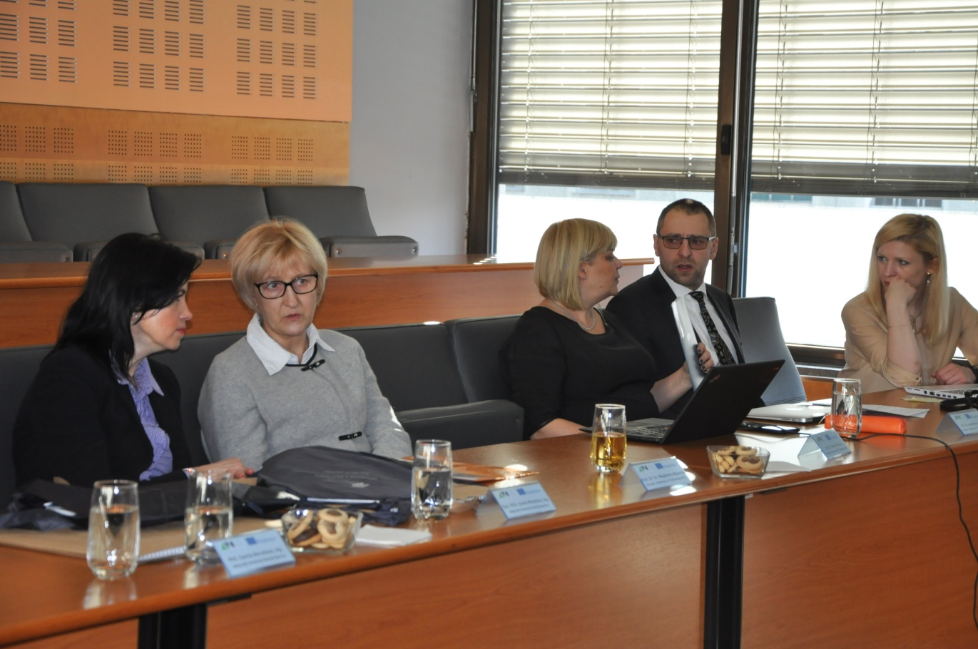
Atmosfera pracy – przedstawiciele Uniwersytetu Matej Bel w Bańskiej Bystrzycy oraz Politechniki Poznańskiej
Opracowanie: Jernej Belak, Mojca Duh and Tjaša Štrukelj
Tłumaczenie: Magdalena Graczyk-Kucharska

